Autores:
30896 – Ricardo Canto
31401 – Nuno Cancelo
33595 – Nuno Sousa


Comunicações

1º Trabalho Práctico
Semestre de Inverno de 2009/2010
Indicie

Enunciado
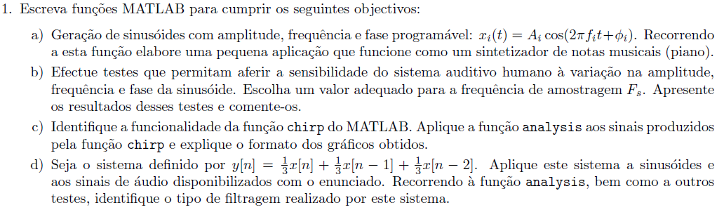
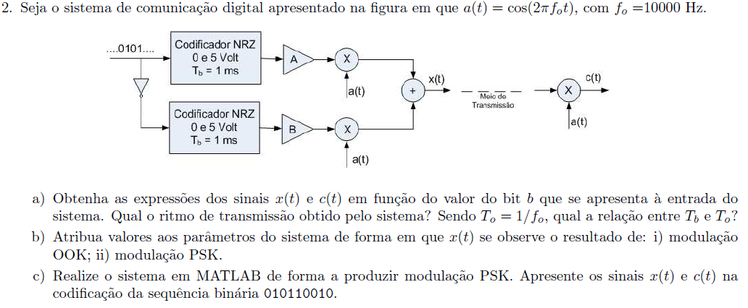
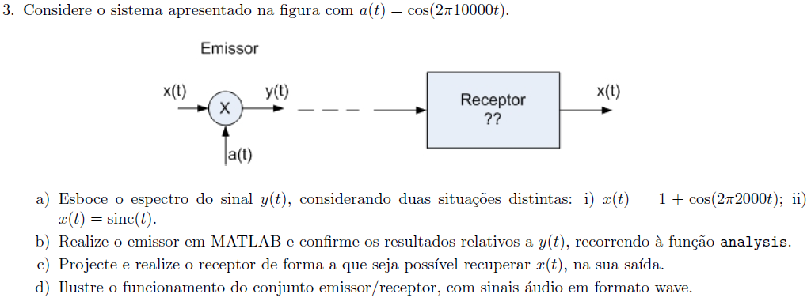

Exercício 1

Exercício 2

Alínea a
A análise do diagrama de blocos permitiu-nos realizar um esquema equivalente de forma a separa os ramos que representas o sinal de .
Assim temos um sinal com o seguinte esquema:
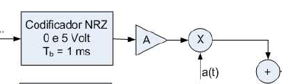
Com base neste esquema podemos obter de forma genérica a expressão do .
Para a obtenção desta expressão há que identificar os blocos que a representam.
Temos um sinal de entrada, que identificaremos como , que está em série com o codificador NRZ, temos um amplificador e uma multiplicação com o sinal .
Com estes blocos identificados, a expressão é obtida rapidamente:

Analogamente, a mesma análise foi realizada para um sinal .
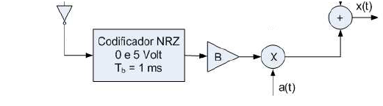
Este diagrama é semelhante ao , diferindo no aspecto que o sinal de entrada, o aparece “negado”, significando que para este diagrama vem o complementar do sinal de entrada.

Tendo a expressão de ambos os sinais, é simples achar o valor de :

Uma vez identificado a expressão de facilmente obtemos a expressão de :

Estamos a admitir que o meio de transmissão é representado por sistema identidade, que como podemos verificar nas aulas, o sinal antes do meio de transmissão é igual ao sinal quando chega depois do meio de transmissão.
Apesar de termos esta expressão geral, que é possível aplicar para qualquer que sejam os sinais de entrada, a forma como o NRZ está implementado ou mesmo os parâmetros e , temos que o particularizar para o exercício. Para o podermos efectuar, temos que fazer um pequeno estudo somente do codificador NRZ, uma vez que o sinal é fornecido pelo enunciado e todo este sistema pode ser aplicado para todo e qualquer sinal de .
O codificador NRZ (Non-return-to-zero) representa os bits de entrada em valores 0v se o bit for 0 e 5v se o bit for 1 dado um tempo de bit ,que seguindo o diagrama de blocos verificamos que é 1ms.
Podemos concluir que este codificador pode ser representado como uma onda quadrada, em tempos de bit de 1ms, do qual se pode obter a seguinte expressão simplificada, visto que quando o bit de entrada for 0, o valor durante esse (tempo de bit) vai ser 0.
Expressão Matemática geral:

Então a nossa expressão para o NRZ será:

Sabendo todas as funções relevantes para obter a expressões específicas para o nosso enunciado, torna-se evidente a sua resolução.
Resumindo, sabemos :
- e que
- e que
- e parâmetros do sistema, que serão utilizados em alíneas mais adiante.
Neste momento estamos nas condições ideais para exprimir os valores de e de :

Para obtermos o ritmo de transmissão , partimos da relação geral do tempo de bit, , sendo K o numero de vezes que ocorre que um sinal de “repete” no tempo, que corresponde a um tempo de bit.

Seguindo a análise:

Sabemos também que o ritmo de transmissão respeita a seguinte expressão:

Obtemos então que o ritmo de transmissão é de 1000[b/s] (bits por segundo).

Alínea b
Compreendendo como funciona a modelação OOK (On-off keying) que aplica um sinal nulo quando o valor é 0, um sinal diferente de 0 (suficientemente elevado para que possa ser identificado) torna-se evidente que valores podemos atribuir aos parâmetros do sistema e .
Analogamente podemos efectuar uma análise semelhante para a modulação PSK (Phase-shift keying) que aplica um desvio de fase em relação ao sinal de entrada, caracterizando de forma distinta o sinal quando o bit é 1 e quando o bit é 0.
Sintetizando ideias:

Alínea i
Por exemplo:

Alínea ii
Por exemplo:

Exercício 3

